

Proyecto ADMIN-ONG

Especificación de Casos de Uso

CU161 - Generar Reporte sobre Personal

Versión 1.0 Noviembre de 2010

Historia de Revisiones
Fecha | Versión | Descripción | Autor
22/11/10 | 1.0 | Creación del documento | Claudio Lodeiro Castro

Resumen ejecutivo

Resumen
Característica | Descripción
Código | UC161
Nombre | Generar Reporte sobre Personal
Versión | 1.0
Descripción | El usuario Administrador genera un reporte sobre personal.
Dificultad | Dificultad baja: caso de uso con menos de 4 flujos alternativos esenciales.
Importancia | Alta
Prioridad | Media
Observaciones

Actores
Nombre | Abst. | Cant. | Descripción breve
Administrador | No | 1 | El Administrador es el actor responsable de generar reportes en el sistema.

Curso Normal
Precondición | Comentario
El Administrador ha seleccionado el tipo de reporte que desea generar.

Pasos del Curso Normal
Num | Paso | Referencias
1 | El sistema presenta el formulario de Generación de reporte sobre personal.
2 | El Administrador ingresa los filtros para aplicar a los datos a ser presentados en el reporte. | [ver Requisitos de Información]
3 | El Administrador selecciona las columnas de información que desea visualizar en el reporte. | [ver CD06]
4 | El Administrador selecciona la opción “Ver Resultados”. | [ver CD07]
5 | El sistema valida los datos ingresados en el formulario. | [ver SF01]
6 | El sistema presenta una lista de resultados previos.
7 | El Administrador selecciona el formato de salida del reporte. | [ver CD08]
8 | El usuario selecciona la opción “Generar Reporte”.
9 | El sistema genera el reporte en el formato correspondiente y se lo presentara al Administrador.

Poscondición | Comentario
N/A.

Subflujos
SF01 | El sistema valida los datos ingresados en el formulario.
N° | Paso | Referencias
3.1 | Los datos ingresados contienen errores.
3.2 | El sistema informa el error al Administrador.

Requisitos de Información
RI | Nombre | Tipo de dato | Descripción | Referencias
RI01 | Profesión | Cadena de Caracteres. | Define la profesión de las personas por el cual serán filtrados los datos. | CD01, RN01
RI02 | Relación Contractual | Relación Contractual. | Define la relación contractual por el cual serán filtrados los datos. | CD02, RN02, EX01
RI03 | Perfil | Perfil | Define el Perfil de las personas por el cual serán filtrados los datos. | CD03, RN03, EX02
RI04 | Rol | Cadena de Caracteres. | Define el Rol de las personas por el cual serán filtrados los datos. | CD04, RN04, EX03
RI05 | Modo de Pago | Modo de Pago. | Define el Modo de Pago por el cual serán filtrados los datos. | CD05, RN05, EX04

Reglas de Negocio
RN | Nombre | Descripción
RN01 | Validar Profesión | Debe tener menos de 255 caracteres.
RN02 | Validar Relación Contractual | La Relación Contractual deberá ser seleccionado de una lista de Relaciones contractuales existentes en el sistema.
RN03 | Validar Perfil | El Perfil deberá ser seleccionado de una lista de perfiles existentes en el sistema.
RN04 | Validar Rol | El Rol deberá ser seleccionado de una lista de roles existentes en el sistema.
RN05 | Modo de Pago | El Modo de Pago deberá ser seleccionado de una lista de Modos de Pago existentes en el sistema.

Excepciones
EX | Descripción
EX01 | Relación Contractual Inválida.
EX02 | Perfil Inválido.
EX03 | Rol Invalido
EX04 | Modo de Pago Inválido.

Consideraciones de Diseño
CD | Nombre | Descripción
CD01 | Profesión | Será implementado con un campo del tipo cadena de caracteres que permitirá la permitirá el ingreso manual de la misma.
CD02 | Relación Contractual | El sistema le presentara un combo de selección al usuario con una lista de Relaciones Contractuales registrados en el sistema. El usuario solamente podrá seleccionar una Relación Contractual de esta lista. No podrá cargar ningún valor a mano.
CD03 | Perfil | El sistema le presentara un combo de selección al usuario con una lista de perfiles registrados en el sistema. El usuario solamente podrá seleccionar un Perfil de esta lista. No podrá cargar ningún valor a mano.
CD04 | Rol | El sistema le presentara un combo de selección al usuario con una lista de roles registrados en el sistema. El usuario solamente podrá seleccionar un Rol de esta lista. No podrá cargar ningún valor a mano.
CD05 | Modo de Pago | El sistema le presentara un combo de selección al usuario con una lista de modos de pago registrados en el sistema. El usuario solamente podrá seleccionar un Modo de Pago de esta lista. No podrá cargar ningún valor a mano.
CD06 | Columnas | Se le presentaran al usuario las posibles columnas de visualización de información en el reporte. El usuario podrá seleccionar cuales columnas desea que aparezcan en el reporte final y cuales no. Las posibles columnas serán:  - Apellido  - Nombre  - Tipo de Documento  - Numero de Documento  - Numero de CUIT/CUIT  - CBU  - Nacionalidad  - Fecha de Nacimiento  - Profesión  - Dirección  - Teléfono  - email  - Rol  - Relación Contractual  - Modo de Pago  - User ID  Cada una de ellas tendrá al lado un componente checkbox que le permitirá al usuario marcar las columnas como seleccionadas o no.
CD07 | Visualización de Resultados | Al presionarse el botón “Ver Resultados” el sistema ejecutara una búsqueda de registros que satisfagan los valores ingresados como filtro por parte del usuario. Los resultados funcionaran como una vista previa de los datos a ser incluidos en el reporte y serán presentados en una tabla donde se mostraran los siguientes campos de cada registro:  - Apellido  - Nombre  - Profesión  - Rol  - Relación Contractual  - Modo de Pago
CD08 | Formato del Reporte | El usuario podrá seleccionar de un combo desplegable el formato de salida del reporte. Los posibles formatos serán:  - PDF  - CSV  - EXCEL  - HTML  La opción elegida por defecto será PDF.

Observaciones
Obs | Nombre | Descripción

Interfaces Asociadas
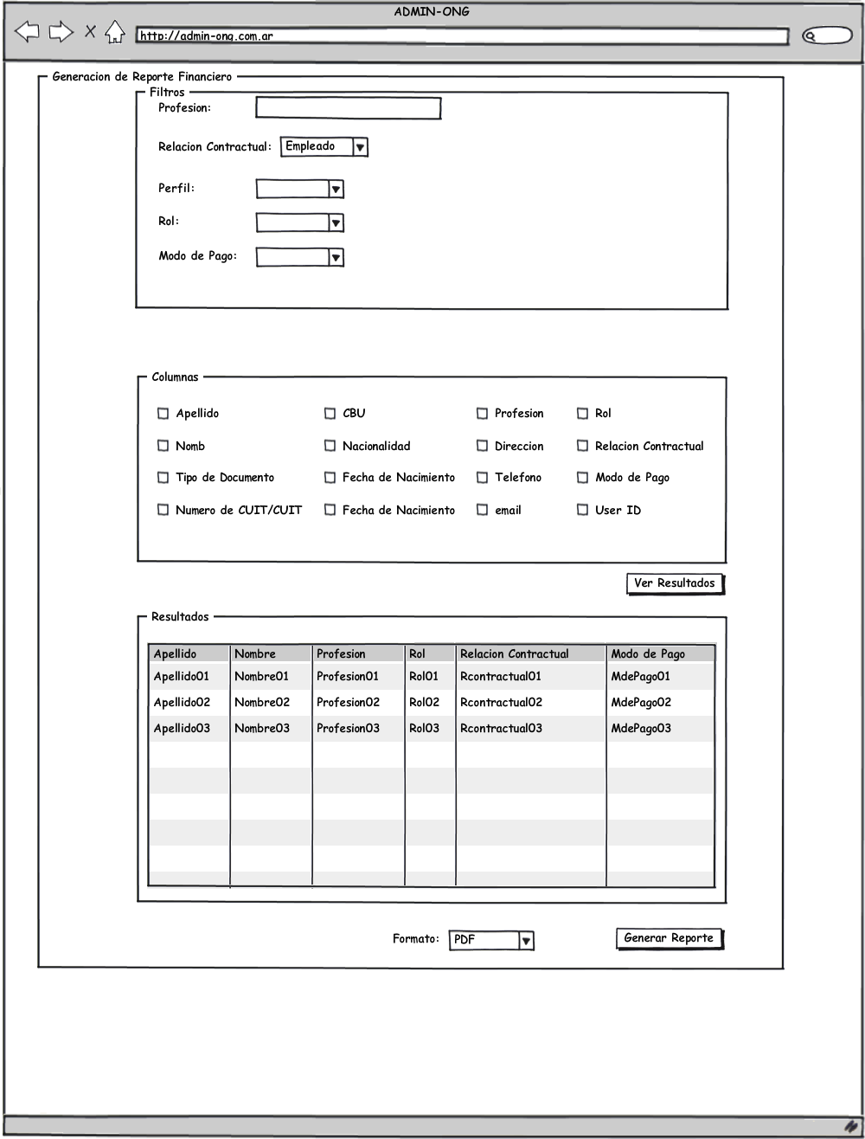

Archivos Asociados
Archivo | Descripción | Referencia

Diagramas
Archivo | Descripción | Referencia

